8 august 2018
RAPORT ZILNIC

Calificativ:  NEUTRU | Aplicaţie mobilă pentru preţul energiei | Digi24-18:46  0min 42s
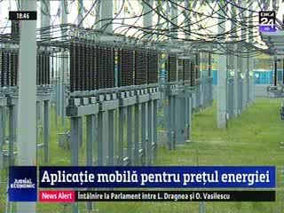 | Preţurile furnizorilor de energie electrică şi gaze din România vor fi disponibile pe telefoanele mobile ale consumatorilor până la sfârşitul anului, datorită unei aplicaţii mobile pe care o va cumpăra la licitaţie ANRE. Conform anunţului de licitaţie, aplicaţia ar urma să fie disponibilă gratuit pe Android, IOS şi Windows Phone.

Calificativ:  NEUTRU | Bani pentru case “verzi” | TVR1-20:18  1min 48s
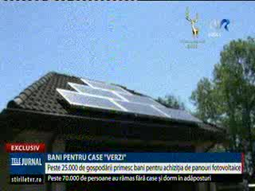 | În cadrul programului „Casa Verde”, din toamnă statul va finanţa doar achiziţia de panouri fotovoltaice, care produc energie electrică. Cele solare pentru căldură şi apă caldă au fost scoase din program. Programul va avea şi un buget record de 115 milioane de euro. Programul „Casa Verde” finanţează 90% din valoarea investiţiei, dar nu mai mult de 20.000 de lei.  O astfel de investiţie va putea aduce şi bani proprietarilor, având în vedere că aceştia vor putea vinde energia neconsumată în reţea, iar statul nu va încasa taxe.

Calificativ:  POZITIV | Hidroelectrica, profit record după ploi | RomâniaTV-23:43  0min 12s
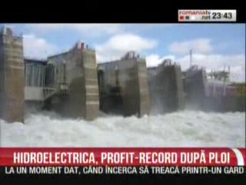 | Hidroelectrica a ajuns la un profit record pe 6 luni, de peste 200 de milioane de euro.

Calificativ:  POZITIV |  | RadioRomânia-13:06  1min 40s
Complexul Energetic Hunedoara vrea să investească în noi capacităţi de producţie la minele Vulcan şi Livezeni, singurele 2 exploatări din Valea Jiului considerate viabile. Conducerea complexului este de părere că astfel le va face rentabile, acoperind în acelaşi timp şi necesităţile celor 2 termocentrale din judeţ. Conducerea a mai declarat că aprovizionarea cu materialele de strictă necesitate în subteran, care era o problemă în ultimii ani, a fost rezolvată.

